Les pronoms compléments y/en

LE PRONOM « Y » :
- Le pronom y remplace :
- les prépositions de lieu (à/au/aux, en, dans, chez etc.) + les noms qui représentent les places

Tu vas souvent au cinéma? Oui, j’y vais souvent.
Vas-tu chez ton copain ce soir? Non, je n’y vais pas.
Es-tu allé en France? Bien sûr, j’y suis allé.
Est-ce que Liliane est allée à la plage? Non, elle n’y est pas allée.
Tu habites dans cette rue? Oui, j’y habite depuis 2 ans.

- la préposition à (au/aux) + un nom qui représente une chose.
ATTENTION : Pour les personnes, on utilise un pronom complément objet indirect (lui ou leur) avec les verbes de communication (i.e. Je parle à Julie → Je lui parle)

Vas-tu jouer au foot? Oui, je vais y jouer!
Est-ce qu’il va répondre à cette lettre? Non, il n’y répond pas.

- Le pronom y est utilisé aussi dans quelques expressions quotidiennes :

Allez-y! / Vas-y! ~ Go on! Go ahead! Keep going!
On y va? ~ Should we go? Are we going?
Allons-y! ~Let’s go!

POSITION: Suivent les règles des autres pronoms, même au négatif:

Au présent : Nous allons en Suisse.→ Nous y allons.
Il va au cinéma. → Il y va.
Je suis chez moi. → J’y suis.

À l’impératif: Allons au restaurant!→ Allons-y!
Ne va pas au Mexique! → N’y va pas!
Va à la bibliothèque. → Vas-y!

Avec un infinitif: Elle va rester chez sa meilleure amie. → Elle va y rester.
Va-t-il monter au Tour Eiffel? → Oui, il va y monter.

Au passé composé: Tu es descendue dans le Grand Canyon. → Tu y es descendue.
Nous avons été en Californie. → Nous y avons été.

PRATIQUEZ: Employez le pronom « y » en remplaçant les mots soulignés.

- Tu vas aller aux États-Unis? Oui, je vais y aller.
- Le crayon est sur le pupitre. Le crayon y est.
- Elle pense à l’examen. Elle y pense.

LE PRONOM « EN » :
- Le pronom en remplace :
- la préposition de + les noms (i.e. du fromage, de la plage, de ton livre, des pommes etc.)
ATTENTION : « En » remplace « de » + nom de lieu (on n’utilise pas « y » dans ce cas)
Pour les personnes, on n’utilise pas le pronom « en ».

Veux-tu du chocolat? Certainement, j’en veux!
Achèteras-tu de la limonade? Non, je n’en achèterai pas. J’ai envie du café.
Fais-tu du ski? Oui, j’en fais souvent.
A-t-elle mangé des frites pour le déjeuner? Oui, elle en a mangé beaucoup!
Tu viens de la piscine? Oui, j’en viens.

Quelques verbes qui se construisent avec la préposition « de » :
parler de, rêver de, s’occuper de, être content de, être fier de, avoir besoin de, avoir envie de…

- un numéro + un nom (trente CD, six livres etc.)
ATTENTION : « un(e) » est considéré comme une quantité (i.e. un stéréo, une voiture, etc.)

Julie a cinq sœurs. Et toi? Moi, j’en ai deux. / Je n’en ai pas.
Tu as un chien? Oui, j’en ai un.
As-tu une voiture? Non, je n’en ai pas.

*REMARQUEZ bien qu’un et une ne s’emploient pas au négatif!

- une expression de quantité + de + nom (beaucoup de, assez de etc.)

Vous avez beaucoup d’amis n’est-ce pas? Oui, nous en avons beaucoup!
Les Haïtiens, ont-ils assez de dons maintenant? Non, ils n’en ont pas assez.

- Le pronom en est utilisé aussi dans quelques expressions courantes :

Je m’en vais! ~ I’m going. I’m off. Ne vous en faites pas. ~ Don’t worry.
J’en ai assez! ~ I’ve had enough. Je n’en peux plus. ~ I’m exhausted.

POSITION : Les mêmes règles de position s’appliquent, même au négatif.

PRATIQUEZ: Utilisez « y » ou « en » dans votre réponse et faites attention au temps du verbe (P/PC/Inf./Ind.)

- Manges-tu du poisson? Oui, j’en mange.
- Vas-tu au cinéma demain soir? Oui, j’y vais.
- As-tu bu du thé ce matin? Oui, j’en ai bu ce matin.
- Est-ce qu’il y a de la neige dehors? Non, il n’y en a pas.
- Allez-vous en France l’année prochaine? Oui, j’y vais l’année prochaine.
- Fais-tu du français? Oui, j’en fais.
- Achèteras-tu des vêtements ce weekend? Oui, j’en achèterai.
- Es-tu resté(e) chez tes grand-parents récemment? Non, je n’y suis pas resté(e) récemment.

***REMARQUEZ : il n’y a JAMAIS de l’accord avec y ni en ☺

LA CAROTTE COMPLÈTE :

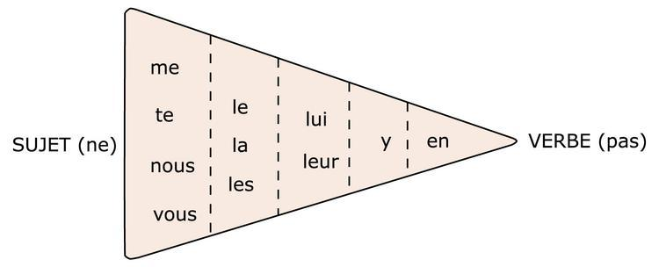

PRATIQUEZ: Récrivez les phrases suivantes en remplaçant les mots soulignés par le bon pronom.
- Vous montrez vos photos aux secrétaires ? - Non, je ne les leur montre pas.
- Vous parlez de votre vie privée au professeur ? - Non, je ne lui en parle pas.
- Vous laissez vos clés aux ouvriers ? - Non, je ne les leur laisse pas.
- Vous prêtez votre voiture à votre fils ? - Oui, je la lui prête.
- Vous envoyez des cartes postales à vos cousins ? - Oui, je leur en envoie.
- Vous achetez beaucoup de bonbons à votre neveu ? - Non, je ne lui en achète pas beaucoup.
- Vous vous servez de l’ordinateur du bureau ? - Oui, je m’en sers.
- Votre directeur vous emmène à l’opéra ? - Oui, il m’y emmène / il nous y emmène.

